Следовательно, для сверхзвуковых самолетов необходимо создание системы управления, способной преодолеть большой шарнирный момент и быть нечувствительной к изменению его знака.
Преодолеть большие усилия, возникающие при управлении ЦПГО, можно с помощью дополнительного источника энергии.
В настоящее время чаще всего в качестве такого источника энергии используется гидравлическая система, которая питает вспомогательное устройство для привода ЦПГО – гидроусилитель, или бустер (англ. booster, от boost – поднимать, повышать давление, напряжение).
Гидроусилитель представляет собой силовой цилиндр, корпус 1 которого неподвижно закреплен на элементе конструкции планера самолета 2 (балке, силовом шпангоуте, силовой нервюре и т. д.).
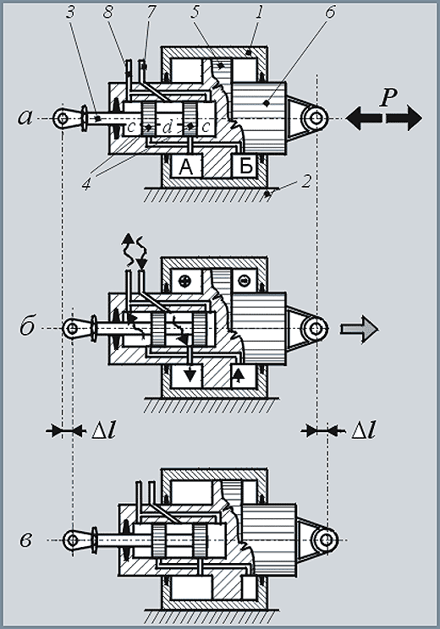
При нейтральном положении (а) управляющего штока гидроусилителя (золотника) 3 цилиндрические пояски 4 золотника перекрывают каналы, соединяющие полости А и Б силового цилиндра (разделенные поршнем 5 исполнительного штока 6 гидроцилиндра) с полостями c и d золотниковой камеры.
Полость d золотниковой камеры соединена с напорной (питающей) магистралью 7, а полости c – со сливной магистралью 8 гидросистемысамолета. В таком положении шток гидроусилителя 6 неподвижен и надежно зафиксирован несжимаемой рабочей жидкостью гидросистемы, запертой золотником в полостях А и Б силового цилиндра.
Сила P, действующая на шток 6 гидроцилиндра со стороны ц.п.г.о. самолета, воспринимается силовым элементом 2 конструкции самолета.
При перемещении (б) золотника 3 (по рисунку – вправо на расстояние l) полость А силового цилиндра сообщается с напорной магистралью 7, а полость Б – со сливной магистралью 8 гидросистемы, и из-за разности давлений, действующих на поршень 5, исполнительный шток 6 гидроцилиндра начнет двигаться вправо.
При движении исполнительного штока относительно неподвижного корпуса 1 и золотника 3 произойдет (в) перекрытие каналов, соединяющих полости А и Б с полостями c и d золотниковой камеры и, соответственно, магистралями гидросистемы. Исполнительный шток 6 гидроусилителя остановится, переместившись вправо на расстояние l, и золотник 3 снова окажется в нейтральном положении.
Поскольку рабочий ход золотника, необходимый для перепуска жидкости, измеряется несколькими миллиметрами, исполнительный шток гидроусилителя перемещается практически одновременно с перемещением золотника ("отслеживает" его движение).
Гидроусилитель, таким образом, является следящей системой, на вход которой (на золотник) подаются незначительные усилия (несколько ньютонов), потребные для преодоления сил трения в проводке управления и в золотниковой камере, в то время как на выходе (при движении исполнительного штока) можно получить большие потребные для преодоления шарнирного момента ц.п.г.о. силы P = Fp, где F – площадь поршня 5, p – давление в гидросистеме самолета.
Для объяснения работы гидроусилителя под нагрузкой, приведена упрощенная схема уравновешивания, имеющей сугубо иллюстративный характер.
В действительности механизм уравновешивания значительно сложнее – весь силовой "баланс" происходит на весьма малых (микронных) ходах золотника, когда даже при остановке бустера под нагрузкой и нейтральном положении золотника (а) есть перетекание жидкости из напорной в сливную магистраль гидросистемы через полости c и d золотниковой камеры и, соответственно, схема уравновешивания значительно сложнее.
Рисунок дает достаточно точное представление о принципе работы гидроусилителя как следящей системы.
С помощью гидроусилителя 1, установленного на силовой продольной балке 2 фюзеляжа, осуществляется привод (управление) ц.п.г.о.

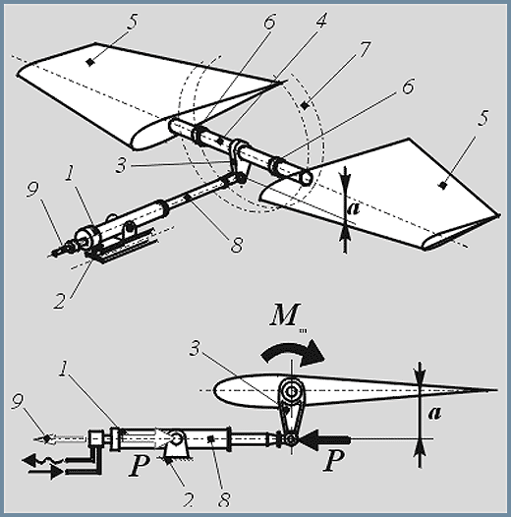
Рычаг ("кабанчик") управления 3 соединен с общей осью 4 консолей 5 ц.п.г.о., вращающейся в подшипниках 6, установленных на усиленном шпангоуте 7 фюзеляжа.
Шарнирный момент М_{ш} ц.п.г.о. через рычаг 3 силой P=М_{ш}/а воздействует на исполнительный шток 8 гидроусилителя и уравновешивается в узле установки гидроусилителя.
Для управления ц.п.г.о. достаточно незначительных усилий на ручке и в проводке управления, соединенной с управляющим штоком (золотником) 9 гидроусилителя.В данном случае величина и знак (направление) шарнирного момента управляемой поверхности не оказывают никакого влияния на усилия в проводке и на ручке управления, поскольку при наличии обратной связи по перемещениям между отклонением ручки и угловым отклонением ц.п.г.о. отсутствует обратная связь по усилиям на исполнительном и управляющем штоках гидроусилителя.
Система управления, в которой гидроусилитель установлен таким образом (без обратной связи по усилиям), называется необратимой.

Наличие обратной связи по усилиям является необходимым условием обеспечения приемлемых для летчика показателей управляемости. Поэтому в необратимой системе управления обратную связь по усилиям приходится создавать искусственно, вводя в необратимую систему механизмы загрузки (МЗ).
Простейший механизм загрузки представляет собой пружину, которую летчик сжимает при отклонении ручки управления.

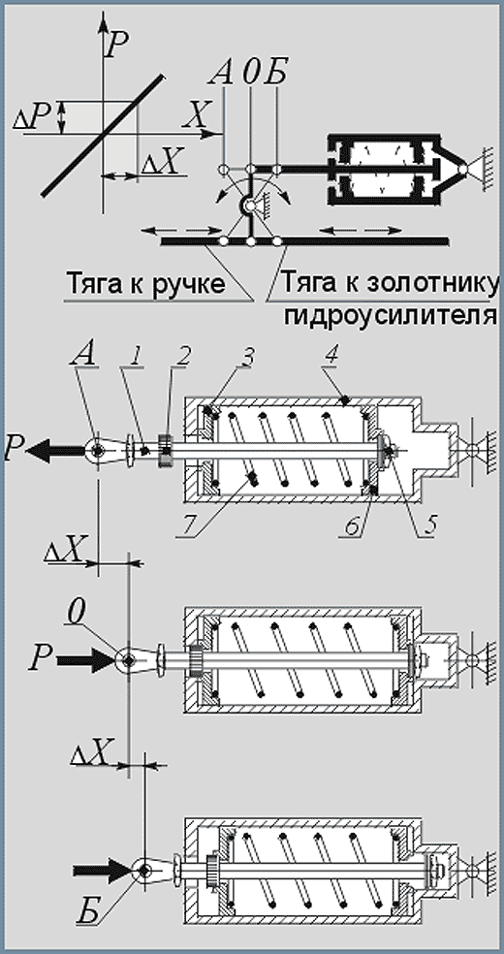
Нейтральное (ненагруженное) состояние механизма загрузки отмечено на чертеже точкой 0.
При перемещении штока 1 (по чертежу – справа налево; законцовка штока перемещается из точки 0 в точку А) упор 2 выходит из контакта с шайбой 3, которая оперта на корпус 4. Упор 5 сдвигает (по чертежу – влево) шайбу 6. Происходит сжатие пружины 7.

Для перемещения штока требуется приложить силу P, значение которой зависит от жесткости пружины и перемещения штока X. Большему отклонению ручки (ходу проводки управления X) соответствует большее усилие в проводке управления (усилие сжатия P пружины механизма загрузки), что соответствует характеру усилий в системе прямого (непосредственного) управления рулевыми поверхностями. Такой вид загрузки тем не менее не может удовлетворить летчика, поскольку усилия на ручке управления должны изменяться с изменением высоты и скорости полета (увеличиваться с ростом скорости и уменьшением высоты, и наоборот).
Для получения одной и той же перегрузки на различных скоростях и высотах полета требуются разные отклонения рулевой поверхности (меньшие на больших скоростях и малых высотах полета и большие на малых скоростях и больших высотах полета).
Аэродинамические силы 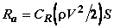растут как с увеличением скорости полета V, так и с уменьшением высоты полета (т. е. с увеличением плотности воздуха ).
В системах управления, где усилия на рычагах управления имитируются с помощью механизма загрузки, необходимо в соответствии с режимом полета изменить не только усилие пружин МЗ, но и коэффициент кинематической передачи, т. е. плечи рычагов и качалок в проводке управления.
Для обеспечения желаемых характеристик управляемости, т. е. согласования усилий на рычагах управления и потребных отклонений рулевых поверхностей с высотой и скоростью полета, в необратимую бустерную систему управления вводят автомат регулирования управления (АРУ).
Простейший автомат регулирования управления представляет собой качалку, плечи которой автоматически изменяют свою длину с изменением режима полета.

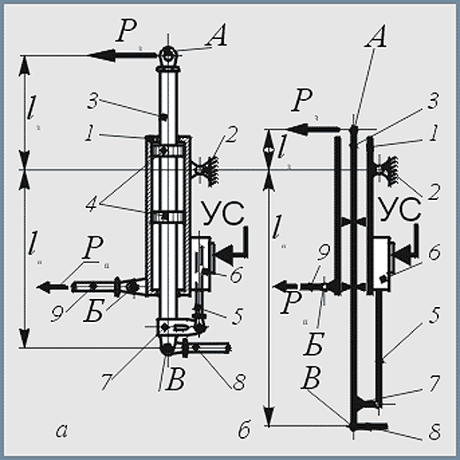
Исполнительный механизм АРУ представляет собой телескопическую качалку, корпус 1 которой шарнирно крепится к кронштейну 2, установленному на усиленном элементе конструкции планера самолета. Внутри корпуса 1 передвигается шток 3, опираясь на пояски 4. Привод (перемещение) штока 3 (по чертежу – вверх или вниз) осуществляет шток 5 электромеханического устройства 6, связанный со штоком 3 при помощи кронштейна 7.
В электромеханическом устройстве (электромеханическом приводе) 6 в зависимости от электрического управляющего сигнала (УС) вращательное движение электродвигателя при помощи встроенного редуктора преобразуется в поступательное (по чертежу – вверх или вниз) движение штока 5.
Через точку А на шток 3 передается усилие P₃ механизма загрузки. В точке В штока шарнирно крепится тяга управления 8, идущая к управляющему штоку гидроусилителя.К корпусу 1 в точке Б шарнирно крепится тяга 9, идущая к рычагу управления в кабине летчика.
В зависимости от режима полета автоматические бортовые устройства вырабатывают определенный управляющий сигнал УС = f(V,H), который в виде электрического сигнала поступает в электромеханизм 6.
При больших скоростях полета (и, соответственно, небольших потребных для маневра отклонениях рулевой поверхности) автоматически устанавливается малое плечо l_{п} . В этом случае малому перемещению тяги 9, идущей от рычага управления, соответствует малое перемещение тяги 8 и, как следствие, малое отклонение рулевой поверхности. В то же время на рычаг управления действуют большие усилия P_{п} от механизма загрузки. Их величина зависит от силы P₃ механизма загрузки и плеча l₃.
При малых скоростях полета (и, соответственно, больших потребных для маневра отклонениях рулевой поверхности) автоматически устанавливается большее плечо l_{п} и, соответственно, меньшее плечо l₃. Возрастают перемещения тяги 8 и углы отклонения рулевой поверхности и уменьшаются усилия на рычаге управления Р_{п} .
Точно так же автомат регулирования управления отслеживает изменение высоты полета.
В необратимой бустерной системе управления обеспечивается характер управления, аналогичный управлению самолетом с системами прямого (непосредственного) управления.
Чтобы обеспечить возможность триммирования усилий на рычагах управления в длительном установившемся полете, в необратимую бустерную систему управления вводят механизм триммерного эффекта (МТЭ).
Простейший механизм триммерного эффекта представляет собой электромеханическое устройство, аналогичное применяемому в автомате регулирования управления, которое позволяет летчику нажатием кнопки на ручке (штурвале) управления (как и в системе прямого управления) подать электрический управляющий сигнал (УС) триммирования на электромотор МТЭ. За счет перемещения штока 1 механизма триммерного эффекта перемещается корпус 3 при неподвижном штоке 4 и ослабляется пружина 2 механизма загрузки. Таким способом уменьшаются усилия на рычагах управления.

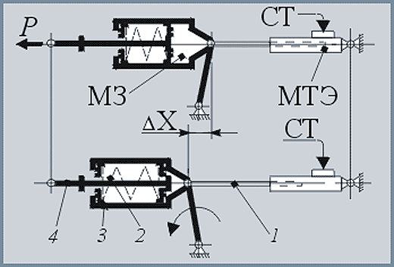

Принципиальная схема необратимой бустерной системы управления цельноповоротным горизонтальным оперением показана на рисунке.

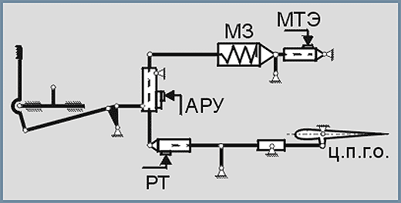
Включенная в состав системы управления раздвижная тяга (РТ – устройство, аналогичное МТЭ) позволяет непосредственно, без участия летчика воздействовать на управляющий золотник гидроусилителя в соответствии с управляющими сигналами, сформированными бортовым комплексом цифровых вычислительных и аналоговых машин с целью автоматического пилотирования или реализации в полете различных концепций техники активного управления.
Для передачи управляющих сигналов в системах автоматизированного управления используется электро- или волоконно-оптическая проводка. Использование такой проводки взамен механической для передачи управляющих сигналов от рычагов на органы управления позволяет значительно уменьшить массу и облегчить компоновку проводки в весьма насыщенном компоновочном пространстве современного самолета. В этом случае механические перемещения командного рычага (педалей, рукоятки или штурвала) преобразуются в электрические или световые сигналы, передаваемые по проводам на раздвижную тягу, где они преобразуются в механическое перемещение золотника гидроусилителя, отклоняющего орган управления. Для обеспечения обратных связей по перемещениям и усилиям загрузка командных рычагов осуществляется так же, как описано выше.
Аналогично каналу тангажа формируются бустерные системы управления в каналах крена и рыскания.
Необратимые бустерные системы управления применяются в настоящее время и на дозвуковых самолетах, поскольку можно провести полную отработку таких систем в наземных условиях с помощью полноразмерных стендов, позволяющих производить полунатурное моделирование реального полета с введением нештатных ситуаций (отказов и т. п.), и пилотажно-динамических стендов с участием летчика.
Это дает возможность выбрать необходимое резервирование элементов системы и учесть все пожелания летчика для формирования надежной системы управления с оптимальными показателями управляемости на всех режимах полета.
Систему гидропитания можно рассмотреть на примере учебно-тренировочного самолета с электродистанционной системой управления. Операции управления с помощью гидросистемы и назначение основных агрегатов понятны из схемы системы.

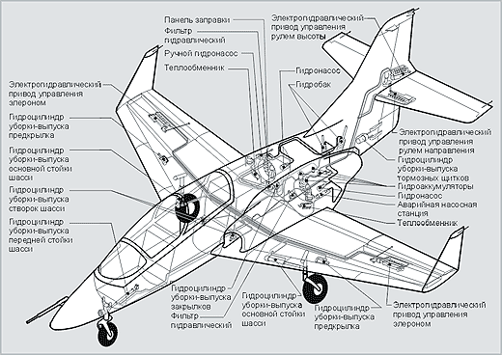
Гидравлическую систему самолета составляют две самостоятельные и независимые друг от друга системы, которые не имеют общих агрегатов (источников высокого давления, баков для рабочей жидкости, систем их наддува и дренажа, аппаратуры регулирования и управления):
- независимая бустерная система (левый борт) с питанием от гидронасоса, установленного на левом двигателе;
- независимая общая система (правый борт) с питанием от гидронасоса, установленного на правом двигателе.
Рабочее давление в независимых гидросистемах создается посредством плунжерных гидронасосов переменной производительности с саморегулированием по давлению в гидросистеме, установленных на левом и правом двигателях.
В каждой гидросистеме для охлаждения и смазки трущихся частей насосов при нулевой производительности поддерживается постоянный расход на каждый гидронасос через дроссель постоянного расхода и теплообменник.
В каждой гидросистеме имеются два гидроаккумулятора. Один из них повышает энергоемкость гидросистемы, другой служит для аварийного выпуска закрылков, шасси и аварийного торможения.
Номинальное рабочее давление в гидросистеме 21 МПа.
В качестве рабочей жидкости применяется взрывопожаро-безопасная жидкость НГЖ-4.
Резервирование по гидропитанию обеспечивается параллельным питанием двухкамерных электрогидравлических приводов (бустеров) органов управления самолетом.
Бустерная система обслуживает первую камеру электрогидравлических приводов. Общая система обслуживает вторую камеру электрогидравлических приводов и гидроприводы самолетных систем (шасси, закрылков, предкрылков, тормозных щитков).
В систему гидропитания входят следующие подсистемы:
- система аварийного выпуска шасси, закрылков, аварийного торможения с питанием от гидроаккумуляторов аварийной системы;
- линия подзарядки гидроаккумуляторов при наземном обслуживании от бортового насоса с ручным приводом для проверки работы потребителей на земле при неработающих двигателях;
- дополнительная линия питания бустерной системы от аварийной насосной станции.
Трубопроводы соединяют агрегаты гидросистемы. Резервирование гидросистем и наличие аварийной гидросистемы существенным образом повышают надежность, парируя возможные отказы в работе силовых приводов и в целом системы управления учебно-тренировочным самолетом.
В общем случае все силовые приводы (потребители гидроэнергии) на самолете могут быть распределены (по последствиям отказа) по трем группам, резервируемым совершенно различными способами.
- Если отказ силового привода (например, гидроусилителя в канале тангажа) даже при правильных действиях летчика может привести к катастрофе, то должен быть обеспечен так называемый подключенный резерв: привод должен быть параллельно подключен к двум одновременно работающим автономным системам и необходимо дублирование исполнительных и распределительных устройств системы питания.
- Если отказ силового привода (например, привода тормозов колес) даже при правильных действиях летчика может привести к аварии, то должно быть обеспечено так называемое резервирование замещением (только по питанию): последовательное подключение к основной и (при отказе основной) к резервной системам питания.
- Если отказ силового привода (например, привода антенны РЛС) при правильных действиях летчика не приводит к катастрофе или аварии, т.е. если при отказе возможно возвращение на аэродром и безопасная посадка (что равнозначно невыполнению полетного задания), то для таких приводов резервирование не предусмотрено.
Отечественные и зарубежные нормы по обеспечению безопасности полетов тяжелых пассажирских самолетов предусматривают возможность продолжать полет и после двух последовательных отказов.
Поэтому самолеты такого класса имеют три или четыре самостоятельные, независимые друг от друга гидросистемы, и потребители (силовые приводы), отказ которых даже при правильных действиях летчика может привести к катастрофе, резервируются три или четыре раза.
Резервирование функциональных подсистем осуществляется либо их одновременным подключением ко всем системам (горячее резервирование), либо переключением с отказавшей системы на исправную (холодное резервирование).
И то и другое схемное решение допускает возможность появления в одном полете двух независимых отказов без возникновения аварийной или катастрофической ситуации.
Все рулевые поверхности и элементы механизации крыла секционированы, причем каждая секция приводится в действие резервированным силовым приводом.
На рисунке показана принципиальная схема многоканального гидромеханического привода с суммированием усилий каналов (бустеров) 1, к золотникам которых через входное звено 2 подается управляющий сигнал на отклонение секции руля 5. Тяга 4 через сравнивающее устройство (качалку) 3 передает обратную связь к золотникам.
В такой системе парируются не только отказы силовых приводов, но и отказы (например, разрушение отдельной секции) рулевых поверхностей и элементов механизации крыла.

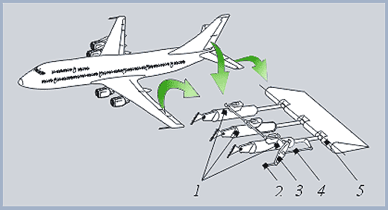

ЛИТ
- Анцелиович Л.Л. Надежность, безопасность и живучесть самолета: Учебник для студентов вузов, обучающихся по специальности "Самолетостроение". – М.: Машиностроение, 1985. – 296 с.
- Аэропорты и воздушные трассы/В.И.Блохин, И.А.Белинский и др. – М.: Транспорт, 1984. – 160 с.
- Белянин П.Н. Производство широкофюзеляжных самолетов. – М.: Машиностроение, 1979. – 360 с.
- Володин В.В., Лисейцев Н.К., Максимович В.З. Особенности проектирования реактивных самолетов вертикального взлета и посадки/Под ред. С.М.Егера. – М.: Машиностроение, 1985. – 224 с.
- Гиммельфарб А.Л. Основы конструирования в самолетостроении: Учеб. пособие для высших авиационных учебных заведений/Ред. А.В.Кожина. - 2-е изд., перераб. и доп. - М.: Машинострое-ние, 1980. - 367 с.
- Глаголев А.Н., Гольдинов М.Я., Григоренко С.М. Конструкция самолетов . – М.: Машиностроение, 1975. – 480 с.
- Егер С.М. Проектирование самолетов. – М.: Машиностроение, 1964. – 452 с.
- Егер С.М., Шаталов И.А. Введение в специальность: (Для специальности "Инженер-механик по самолетостроению" и специализации "Инженер-механик по проектированию и конструированию самолетов": Учеб. пособие). – М.: МАИ, 1983. – 184 с.
- Житомирский Г.И. Конструкция самолетов: Учебник для сту-дентов авиационных специальностей вузов. – 2-е изд., перераб. и доп. – М.: Машиностроение, 1995. – 416 с.
- Зоншайн С.И. Аэродинамика и конструкция летательных аппаратов: Учебник для несамолетных специальностей авиационных вузов. – М.: Высш. шк., 1968. – 364 с.
- Калачев Г.С. Показатели маневренности, управляемости и устойчивости самолетов. - М.: Оборонгиз, 1958. – 132 с.
- Кербер Л.Л. Компоновка оборудования на самолетах. - 2-е изд., перераб. и доп. - М.: Машиностроение, 1976. – 303 с.
- Кондрашов Н.А. Конструирование шасси, управления и механизмов . - М.: МАИ, 1979. – 56 с.
- Конструкция и прочность самолетов. – 2-е изд./В.Н.Зайцев, В.Л.Рудаков Киев.: Вища школа, 1978. – 488 с.
- Контроль технической исправности самолетов и вертолетов: Справочник/Под ред. В.Г.Александрова. - М.: Транспорт, 1976. – 360 с.
- Основы авиационной техники и оборудование аэропортов: Учебник для вузов/ В.И. Блохин, Е.А.Баканов, В.Т.Богатырь и др. Под ред. В.И.Блохина. - М.: Транспорт, 1985. – 255 с.
- Основы проектирования летательных аппаратов: (Транспортные системы): Учебник для технических вузов/В.П.Мишин, В.К.Безвербый, Б.М.Панкратов и др.; Под ред. В.П.Мишина . - М.: Ма-шиностроение, 1985. – 360 с.
- Пашковский И.М. Устойчивость и управляемость самолета. - М.: Машиностроение, 1975. – 328 с.
- Проектирование конструкций самолетов: Учебник для студентов вузов, обучающихся по специальности «Самолетостроение» /Е.С.Войт, А.И.Ендогур, З.А. Мелик-Саркисян, И.М.Аляв-дин. - М.: Машиностроение, 1987. – 416 с.
- Проектирование самолетов: Учебник для вузов/С.М.Егер, В.Ф.Мишин, Н.К.Лисейцев и др./Под ред. С.М.Егера. - 3-е изд., пере-раб. и доп. - М.: Машиностроение, 1983. – 616 с.
- Системы оборудования летательных аппаратов: Учебник для студентов высших технических учебных заведений/М.Г.Акопов, В.И.Бекасов, А.С.Евсеев и др./Под ред. А.М.Матвеенко и В.И.Бекасова. - 2-е изд., перераб. и доп. - М.: Машиностроение, 1995. – 496 с.
- Склянский Ф.И. Динамика полета и управляемость тяжелых реактивных самолетов . - М.: Машиностроение, 1976. – 208 с.
- Торенбик Э. Проектирование дозвуковых самолетов/Пер. с англ. Е.П.Голубков. - М.: Машиностроение, 1983. – 648 с.
- Шаталов И.А. Элементы компоновки и конструкции самолета : Учеб. пособие. - М.: МАИ, 1987. – 68 с.
- Шульженко М.Н. Конструкция самолетов: Учебник для студентов авиационных высших учебных заведений. – 3-е изд., перераб. и доп. - М.: Машиностроение, 1971. – 416 с.

